Муниципальное общеобразовательное бюджетное учреждение
«Якутский городской лицей»

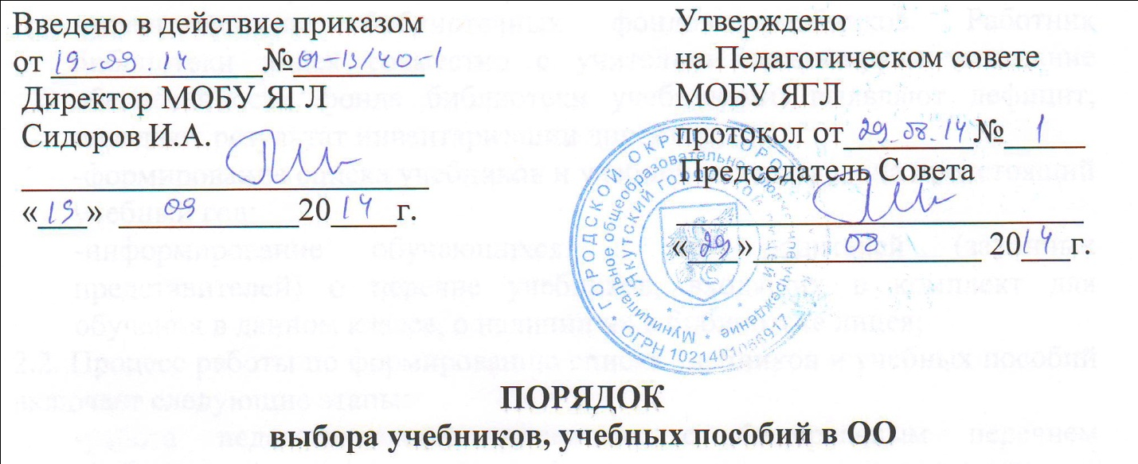
1. ОБЩИЕ ПОЛОЖЕНИЯ.
1.1. Настоящее Положение о порядке выбора учебников и учебных пособий обучающихся в МОБУ «Якутский городской лицей» (далее по тексту – Положение) разработано в соответствии Пунктом 9 ч. 3 ст. 28, п. 5 ч. 3 ст. 47 Федерального закона "Об образовании в Российской Федерации", Федеральных государственных образовательных стандартов общего образования и устанавливает:
последовательность действий, механизмы учета, финансирования, выбора учебно-методического комплекта, сроки и уровни ответственности должностных лиц по вопросам учебного книгообеспечения;
1.2. Настоящее Положение:
является локальным нормативным актом, регулирующим деятельность Муниципального общеобразовательного бюджетного учреждения «Якутский городской лицей» (далее – Лицей) в образовательно-воспитательной сфере;
вступает в силу со дня его утверждения. Данное Положение действует до принятия нормативно-правовых актов Российской Федерации, устанавливающих иной порядок обеспечения учебниками и учебными пособиями обучающихся в образовательных учреждениях;
рассматривается на педагогическом совете и утверждается приказом директора;
после внесения изменений в настоящее Положение или принятие его в новой редакции предыдущая редакция Положения утрачивает силу.
  - При организации образовательного процесса допустимо использование учебно-методического обеспечения из одной предметно-методической линии;

2. МЕХАНИЗМ ВЫБОРА УЧЕБНИКОВ И УЧЕБНЫХ ПОСОБИЙ.
2.1. Механизм выбора учебников и учебных пособий включает в себя:
-инвентаризацию библиотечных фондов учебников. Работник библиотеки лицея совместно с учителями анализируют состояние обеспеченности фонда библиотеки учебниками, выявляют дефицит, передают результат инвентаризации директору;
-формирование списка учебников и учебной литературы на предстоящий учебный год;
-информирование обучающихся и их родителей (законных представителей) о перечне учебников, входящих в комплект для обучения в данном классе, о наличии их в библиотеке лицея;
2.2. Процесс работы по формированию списка учебников и учебных пособий включает следующие этапы:
-работа педагогического коллектива с Федеральным перечнем учебников, рекомендованных (допущенных) к использованию в образовательных учреждениях;
-подготовка перечня учебников, планируемых к использованию в новом учебном году;
-составление списка заказа учебников и учебных пособий на следующий учебный год;
-заключение договора с поставщиком о закупке учебной литературы;
-приобретение учебной литературы.
2.3. Обязательные условия к приобретаемым учебникам и учебным пособиям:
-допускается использование только учебно-методических комплектов, утвержденных и введенных в действие приказом директора лицея, входящих в утвержденные федеральные перечни учебников, рекомендованных (допущенных) Министерством образования и науки Российской Федерации к использованию в образовательном процессе;
-приобретение учебников и учебных пособий для обучающихся возможно исключительно в соответствии со Списком учебников для использования в образовательном процессе на предстоящий учебный год, утвержденным приказом директора лицея;
-при переходе на Федеральные государственные образовательных стандарты для организации образовательного процесса в классах приобретаются учебники в соответствии с федеральным перечнем учебников с грифом «ФГОС».

3.ОТВЕТСТВЕННОСТЬ.
3.1. Директор лицея несет ответственность за:
-соответствие используемых в образовательном процессе учебников и учебных пособий федеральному перечню учебников, рекомендованных (допущенных) Министерством образования и науки Российской Федерации к использованию в образовательном процессе.
3.2. Заместитель директора по учебно-воспитательной работе несет ответственность за:
-определение списка учебников в соответствии с утвержденными федеральными перечнями учебников, рекомендованных или допущенных к использованию в образовательном процессе в имеющих государственную аккредитацию и реализующих образовательные программы общего образования образовательных учреждениях, а также учебных пособий, допущенных к использованию в образовательном процессе в таких образовательных учреждениях;
-осуществление контроля использования педагогическими работниками в ходе образовательного процесса учебных пособий и материалов, учебников в соответствии:
- со списком учебников и учебных пособий, определенным лицеем;
- с образовательной программой, утвержденной приказом директора лицея.
3.3. Библиотекарь несет ответственность за:
-достоверность информации об имеющихся в фонде библиотеки лицея учебниках и учебных пособиях;
-достоверность оформления заявки на учебники и учебные пособия в соответствии с реализуемыми лицеем образовательными программами и имеющимся фондом библиотеки лицея;
-достоверность информации об обеспеченности учебниками и учебными пособиями обучающихся на начало учебного года;
-осуществление контроля за сохранностью учебников и учебных пособий, выданных обучающимся.
3.4. Руководитель методического объединения несет ответственность за:
-качество проведения процедуры согласования перечня учебников и учебных пособий на соответствие:
-учебно-методическому обеспечению из одной предметно-методической линии;
-требованиям федерального государственного образовательного стандарта;
-федеральному перечню учебников;
-образовательным программам, реализуемым лицеем;
-определение минимального перечня дидактических материалов для обучающихся (рабочие тетради, контурные карты и т.д.), в соответствии с образовательными программами, реализуемыми в лицее;
-достоверность информации для формирования списка учебников и учебных пособий для обучающихся на предстоящий учебный год;
3.5. Вновь прибывшие учащиеся в течение учебного года обеспечиваются учебниками из библиотечного фонда в случае их наличия в фонде, в случае отсутствия – за счет обменного фонда.

